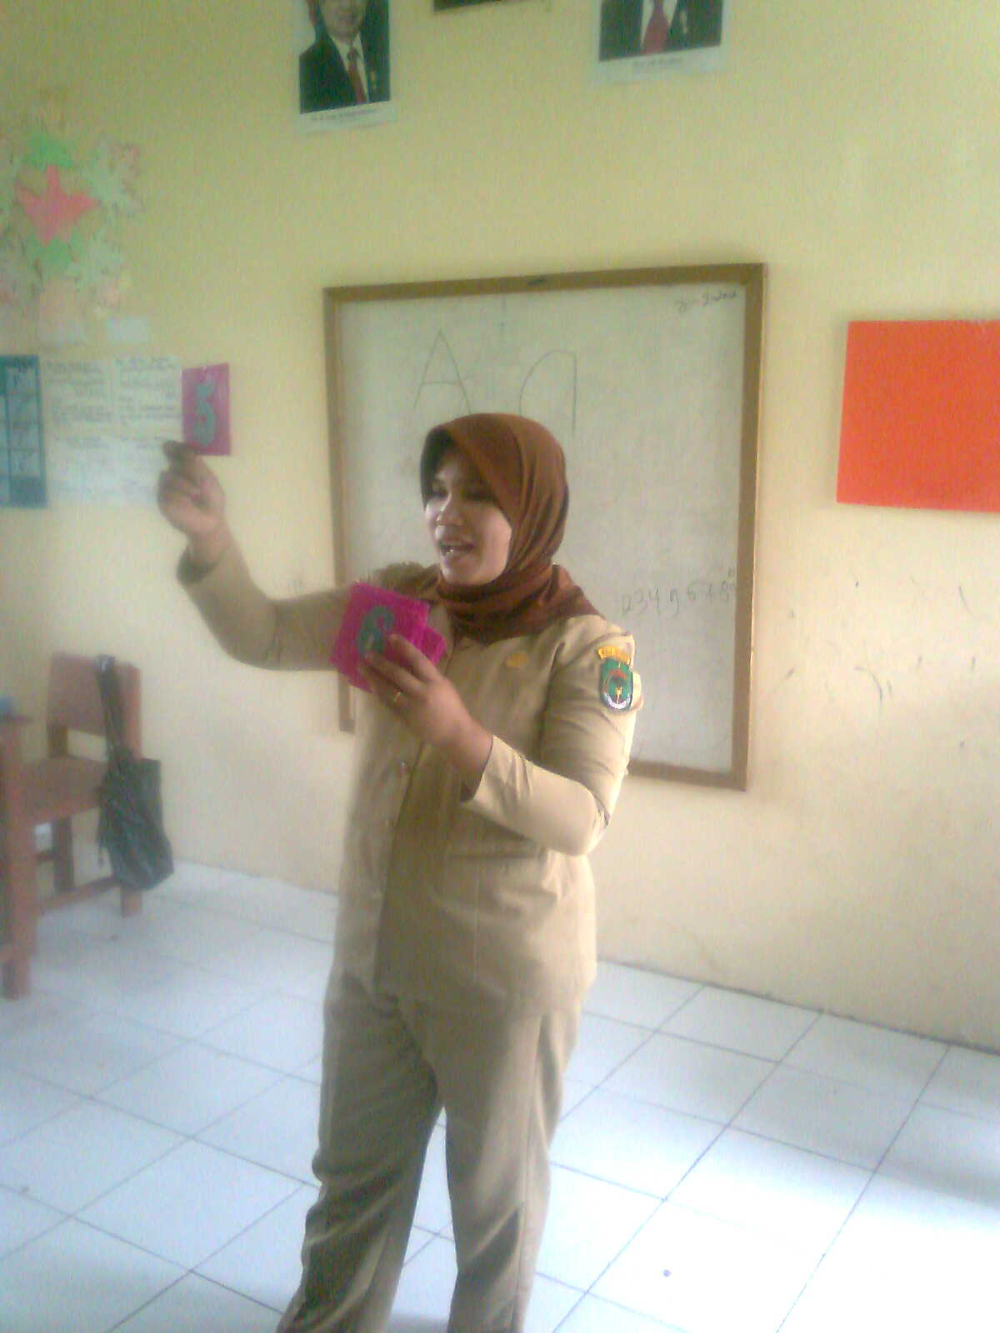**DOKUMENTASI PENELITIAN**

Guru Memberikan Penjelasan Tentang Pembelajaran berhitung menggunakan kartu angka

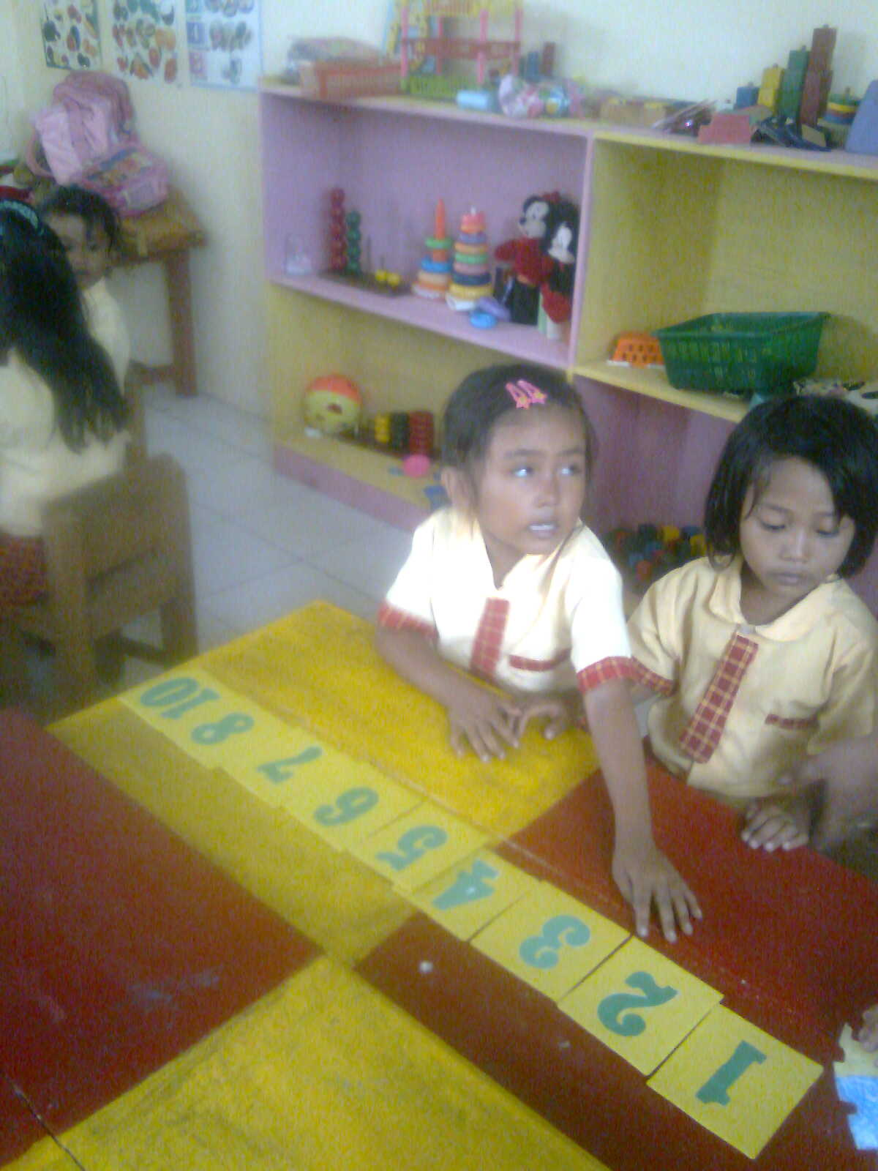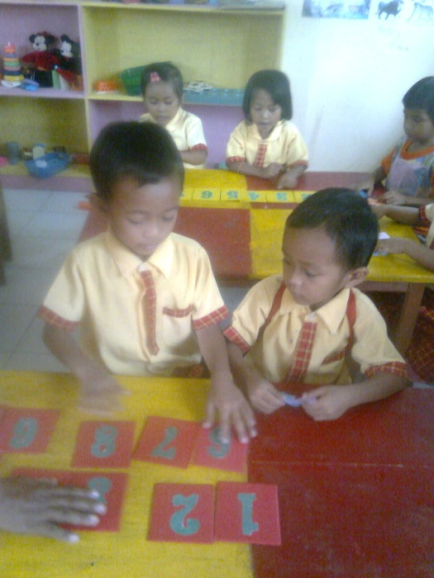

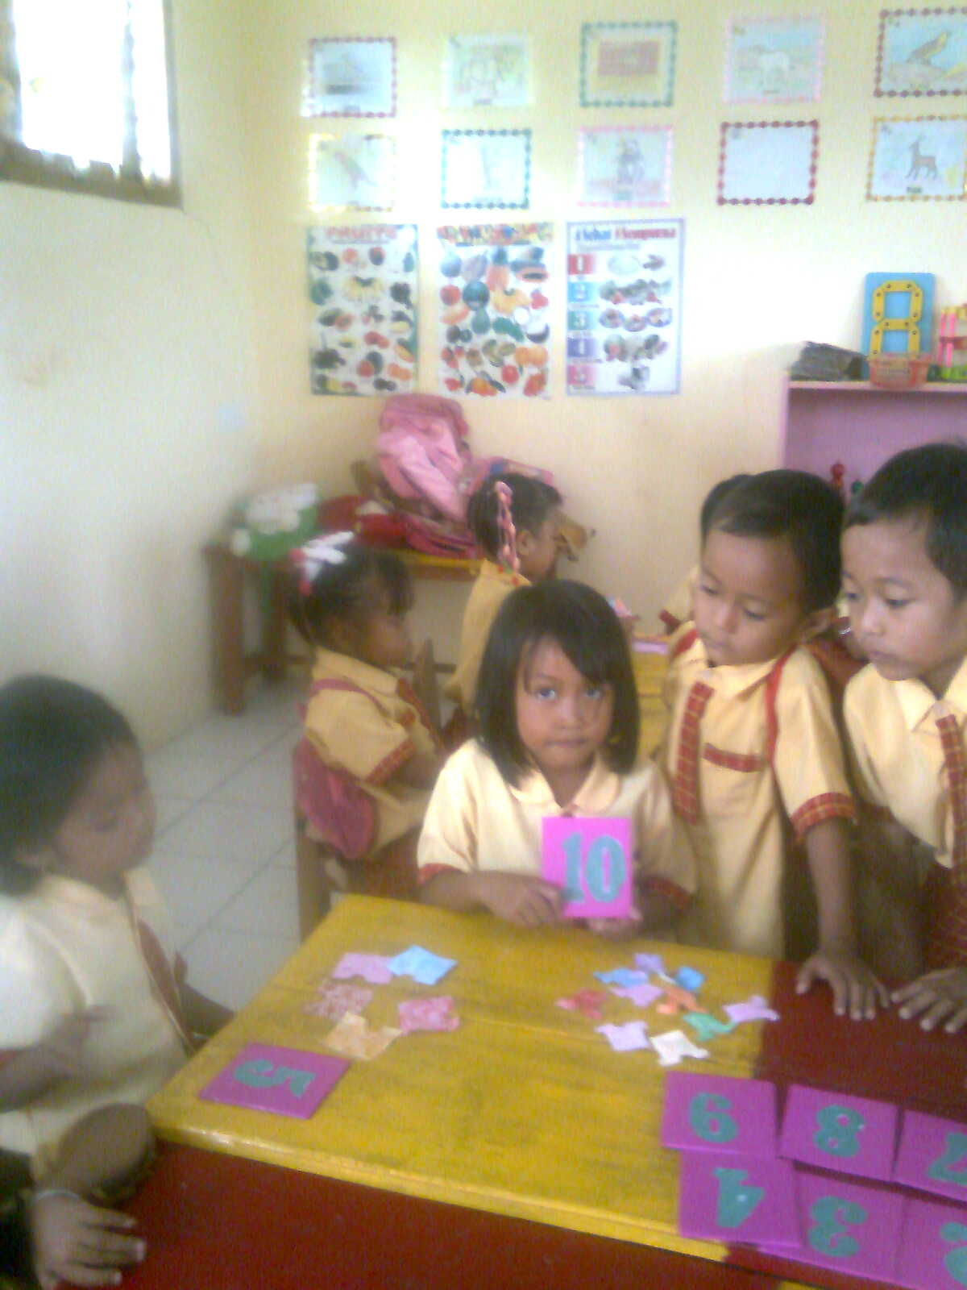

Anak didik Membilang / menyebutkan urutan bilangan dari 1 sampai10

Anak didik Membilang / menyebutkan urutan bilangan dari 1 sampai 6

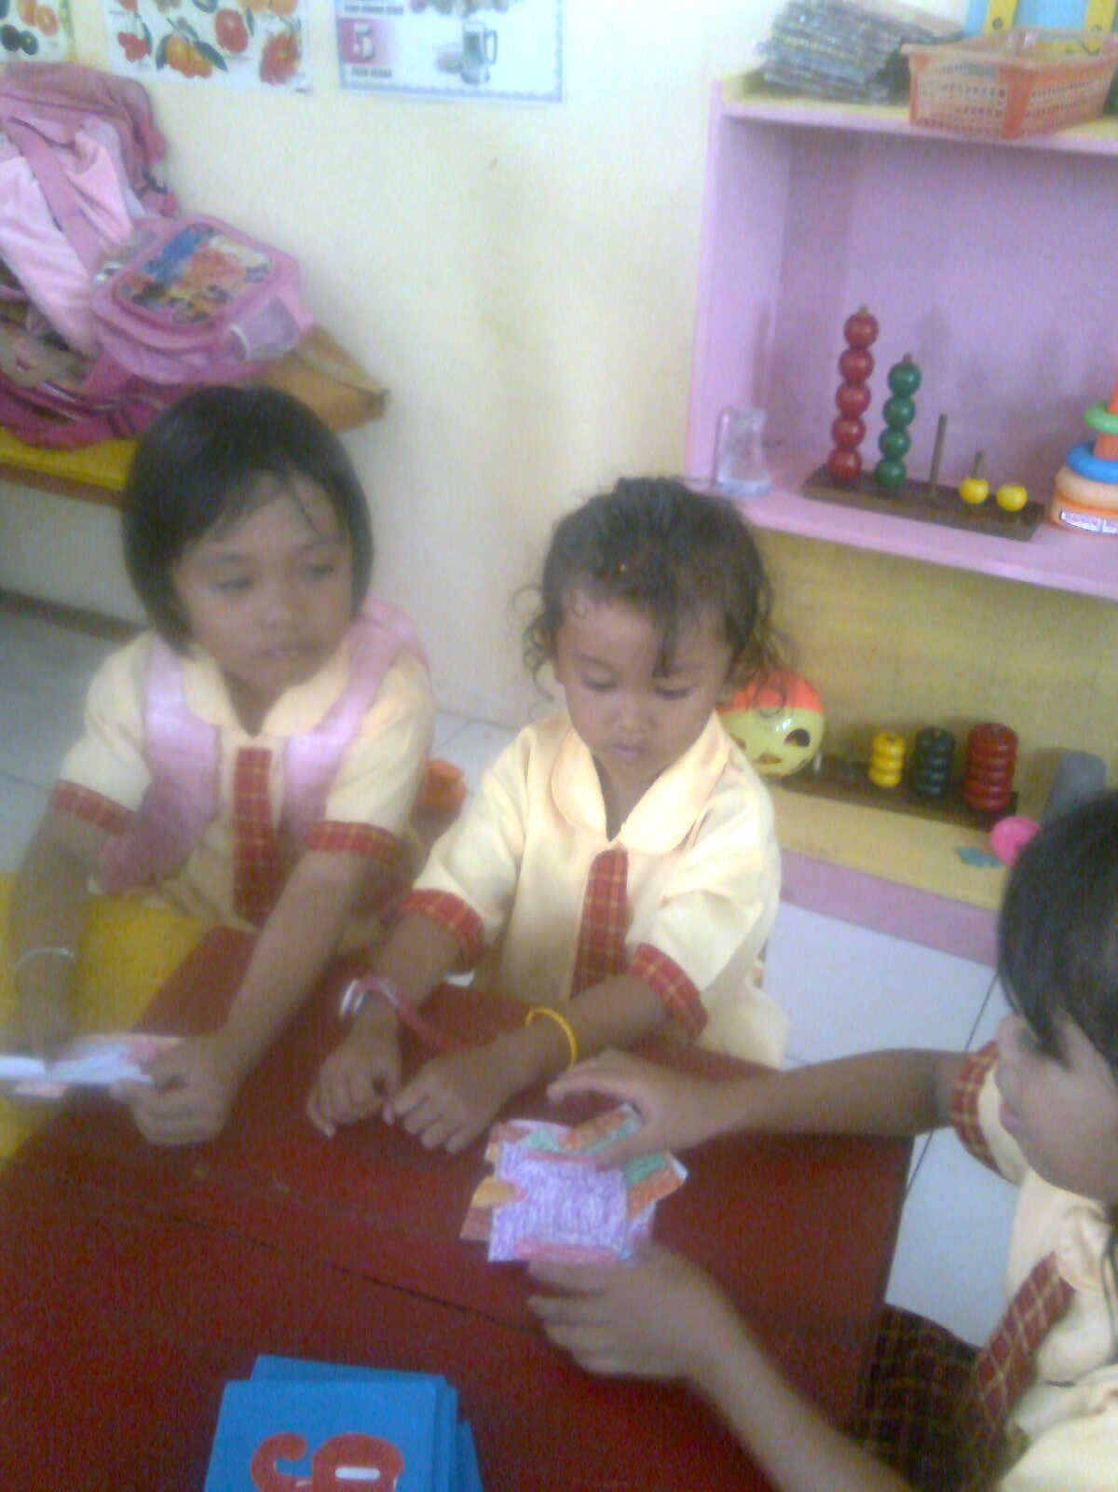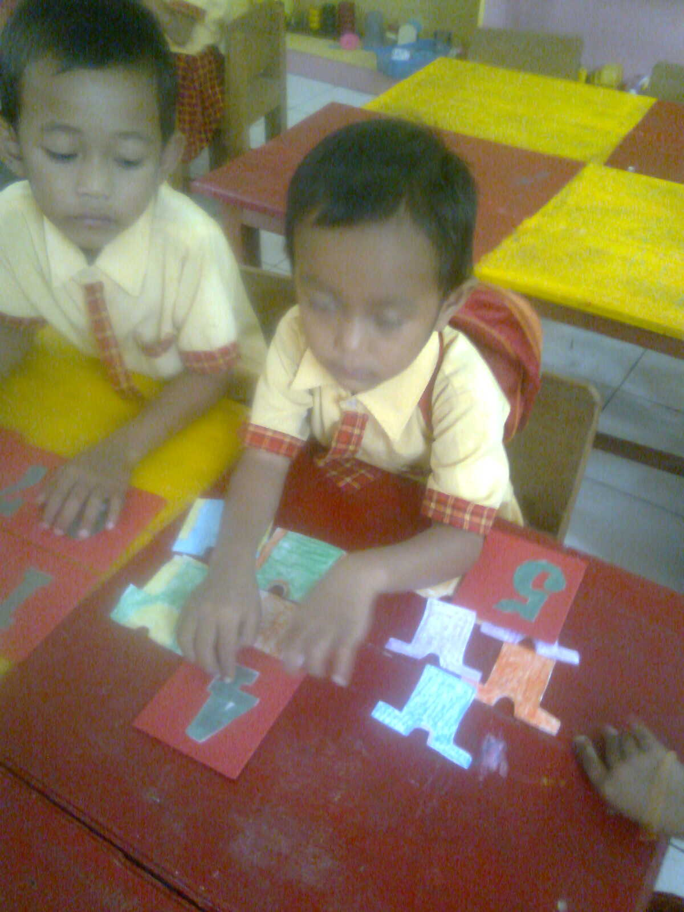

Anak didik Membedakan dan membuat dua kumpulan benda yang lebih banyak jumlahnya dengan menggunakan kartu angka dan gambar topi.

Anak didik Membedakan dan membuat dua kumpulan benda yang sama jumlahnya dengan menggunakan kartu angka dan gambar baju.

Anak didik Membedakan dan membuat dua kumpulan benda yang lebih sedikit jumlahnya dengan menggunakan kartu angka dan gambar baju.



Anak didik Membedakan dan membuat dua kumpulan benda yang sama jumlahnya dengan menggunakan kartu angka dan gambar topi.